ДИСЦИПЛИНА | Базы данных и анализ промышленных данных
ИНСТИТУТ | Институт перспективных технологий и индустриального программирования
КАФЕДРА | Кафедра индустриального программирования
ВИД УЧЕБНОГО МАТЕРИАЛА | Практическое занятие
ПРЕПОДАВАТЕЛЬ | Григорьева Анастасия Алексеевна
СЕМЕСТР | 2 семестр, 2025 - 2026 гг.

Практическая работа 7

Регрессионный анализ данных: методы предпосылки, методы проведения, анализ результатов.
Регрессия — это статистический метод, который связывает зависимую переменную с одной или несколькими независимыми переменными (строит функцию y = a1·x1 + a2·x2 + ... + an·xn + b, по которой можно предсказать значение зависимой переменной y по независимым переменным х1, х2, ... хn).
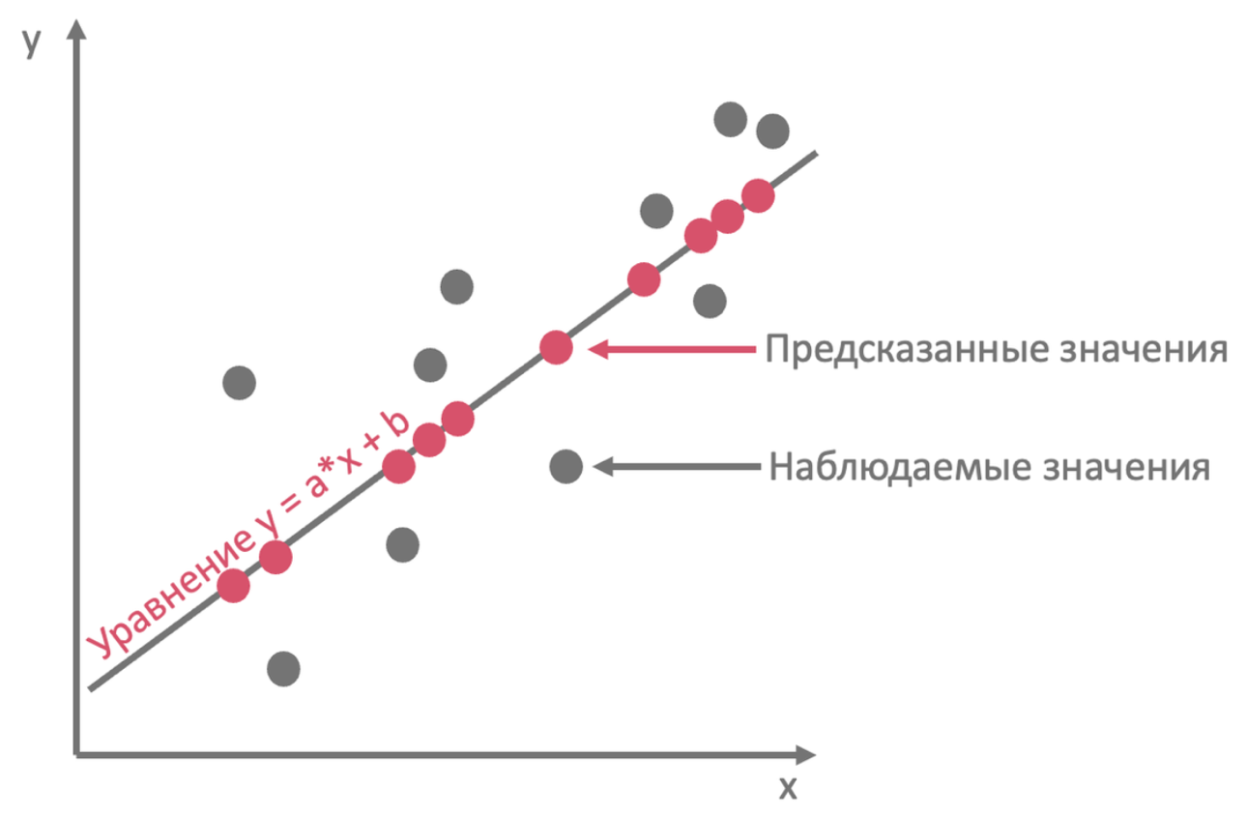

Основные типы регрессии:
1. Линейная регрессия - метод, связывающий зависимую переменную и независимую переменную линейной функцией. Также распространенным видом линейной регрессии является множественная регрессия, которая связывает зависимую переменную с несколькими независимыми переменными, в таком случае результат модели - линейная комбинация независимых переменных. Коэффициенты для данного метода регрессии подбираются методом наименьших квадратов.
2. Полиномиальная регрессия - метод, связывающий зависимую и независимые переменные полиномиальной функцией, например, y = a1·x1 + (a2)²·x2 + (a3)⁴·x3 ... an·xn + b.
3. Логистическая регрессия — это тип регрессии, в которой мы оцениваем наличие связи между дихотомической зависимой переменной и одной или несколькими независимыми переменными

Предпосылки регрессии
Для корректной работы алгоритмов регрессионных моделей необходимо следить не только за количеством наблюдений (минимум 30), отсутствием выбросов и качеством данных, но и соблюдать следующие предпосылки по теореме Гаусса-Маркова:
1. Модель линейна по параметрам и корректно специфицирована (означает, что выбрана правильная функциональная форма модели и в неё включены необходимые независимые переменные, и не включаются избыточные или нерелевантные переменные)
2. Независимые переменные являются детерминированными и линейно независимыми (независимые переменные не коррелируют и их количество не превосходит число наблюдений). Если независимые переменные коррелируют, то в данных присутствует мультиколлинеарность
3. Математическое ожидание случайных ошибок равно нулю (в данном случае случайная ошибка – это различие между наблюдаемыми и предсказанными значениями. Равенство математического ожидания нулю означает независимость ошибок между собой)
4. Дисперсия случайной ошибки одинакова для всех наблюдений (данное условие означает, что дисперсия случайной ошибки в каждом наблюдении имеет только одно значение). Условие постоянства дисперсии случайной ошибки от номера наблюдения называется гомоскедастичностью, условие непостоянства дисперсии – гетероскедастичностью
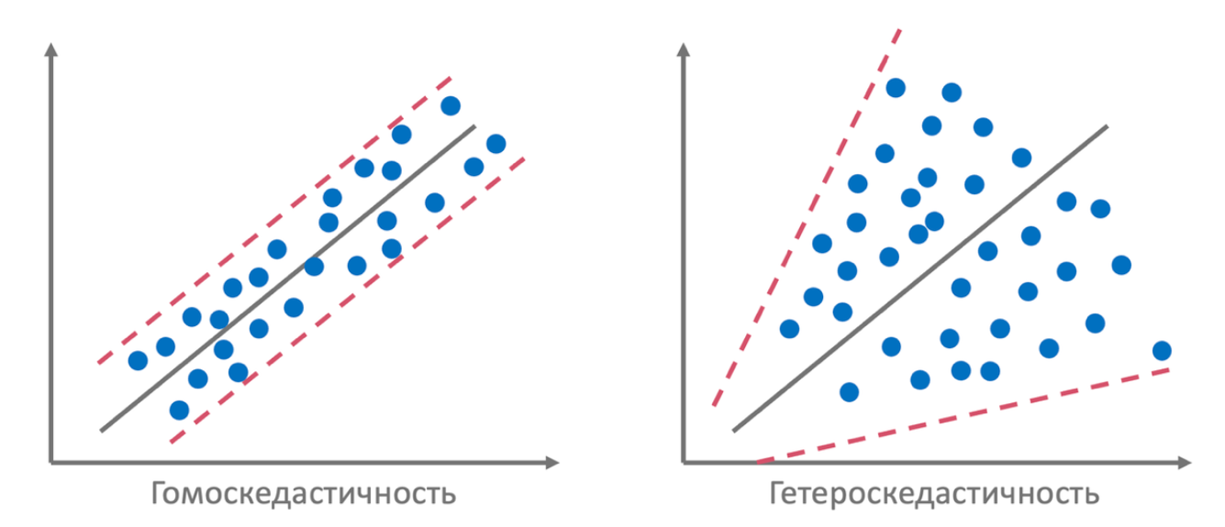

5. Случайные ошибки имеют нормальное распределение

import pandas as pd # Импортируем библиотеки для работы с даннми
import matplotlib.pyplot as plt
%matplotlib inline
import seaborn as sns
df=pd.read_csv('house_price_regression_dataset.csv') # Загружаем датасет о стоимости недвижимости
# Подробное описание данных: https://www.kaggle.com/datasets/prokshitha/home-value-insights/data
df.head() # Проверяем загрузку датасета
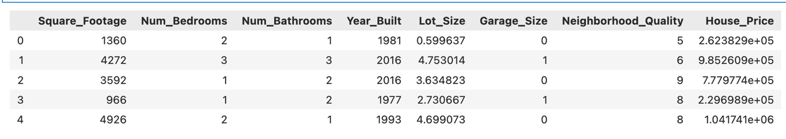

# Построим модель линейной регрессии, где у - стоимость дома, х - площадь
sns.scatterplot(df, x='Square_Footage', y='House_Price') # Выведем диаграмму рассеяния
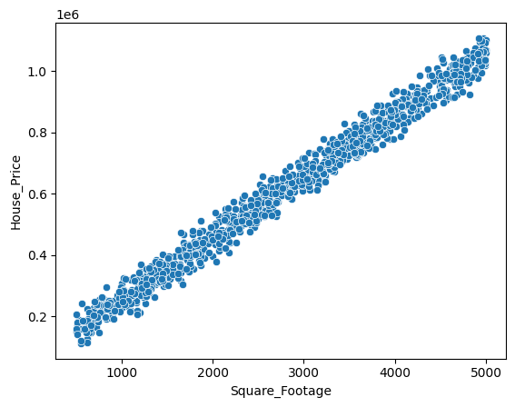

from sklearn.linear_model import LinearRegression # Для построения линейной регресии используем метод LinearRegression
from sklearn import metrics # Импортируем метрики для оценки качества модели
import numpy as np # Импортируем библиотеку для работы с массивами

x, y = np.array(df['Square_Footage']).reshape(-1, 1), np.array(df['House_Price']).reshape(-1, 1) # определяем независимую и зависимую переменные, метод reshape транспонирует массив
model = LinearRegression() # Объявляем модель
model.fit(x, y) # Обучаем модель
print('Коэффициент при х:', model.coef_,'Свободный коэффициент:', model.intercept_) # Выведем полученные коэффициенты

sns.scatterplot(df, x='Square_Footage', y='House_Price') # Отобразим на графике полученную модель
plt.plot(x, [model.intercept_[0] + model.coef_[0] * l for l in x], color='r')
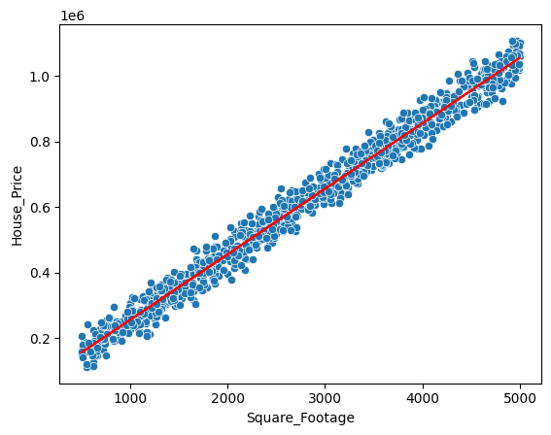

model.predict(np.array([50, 100, 150, 100]).reshape(-1, 1)) # Также мы можем предсказать любые значения у по переменной х
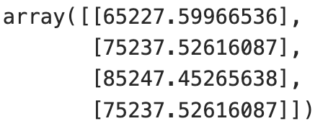

Качество линейной регрессионной модели оценивается по следующим параметрам:
1. R-квадрат (коэффициент детерминации). Показывает долю дисперсии зависимой переменной, объясненной с помощью регрессионной модели. Он изменяется от 0 до 1: при R больше 0,8 говорят, что модель хорошо объясняет данные, при R больше 0,5 результат является удовлетворительным. Если значение R меньше 0,5, то модель плохая. Также есть скорректированный коэффициент детерминации, который позволяет сравнивать модели с разным количеством переменных
2. MSE - среднеквадратичная ошибка
3. RMSE - корень из среднеквадратичной ошибки
4. MAE - средняя абсолютная ошибка
5. MAPE - средняя абсолютная процентная ошибка
Пункты 2,3,4,5 - абсолютные ошибки, не позволяющие чётко оценить размеры ошибок, поэтому для оценки качества регрессионной модели предпочтительнее использовать относительную метрику R-квадрат

# Рассчитаем метрики качества для моделей. Для этого нам необходимо предсказать все значения у по х для расчета ошибки (|у_настоящее - у_предсказанное|)
y_predict_values = model.predict(x) # Предсказываем значения
r_square = metrics.r2_score(y, y_predict_values) # Коэффициент детерминации
mse = metrics.mean_squared_error(y, y_predict_values) ** 0.5 #MSE
mae = metrics.mean_absolute_error(y, y_predict_values) # MAE
print( 'R-квадрат:', r_square, 'MSE:', mse,'MAE:', mae)
# Значение R-квадрат = 0.88 говорит о хорошем качестве модели

# Построим модель множественной линейной регрессии. Для этого необходимо убедиться в отсутствии мультиколлинеарности у переменных х1, х2 ... хn
# Для определения можно отобразить матрицу корреляции или рассчитывать метрику VIF
plt.figure(figsize=(15, 6))
sns.heatmap(df[[ 'Square_Footage', 'Num_Bedrooms', 'Num_Bathrooms', 'Year_Built', 'Lot_Size', 'Garage_Size', 'Neighborhood_Quality']].corr(), annot=True, cmap="Blues")
# По графику убеждаемся в отсутствии мультиколлинеарности
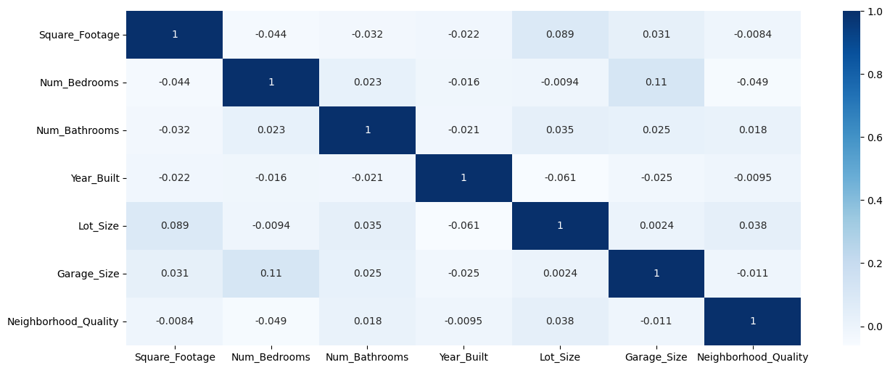

# Процесс аналогичен построению обычной линейной регрессии, но теперь в х набор данных из нескольких столбцов
x, y = np.array(df[[ 'Square_Footage', 'Num_Bedrooms', 'Num_Bathrooms', 'Year_Built', 'Lot_Size', 'Garage_Size', 'Neighborhood_Quality']]), np.array(df['House_Price']).reshape(-1, 1)
model = LinearRegression() # Объявляем модель
model.fit(x,y) # Обучаем модель
model.coef_ # Выводим полученные коэффициенты
# Коэффициенты показывают силу и характер влияния независимых переменных на зависимую и характеризуют степень значимости отдельных переменных

# Исследуем качество модели
y_predict_values = model.predict(x)
r_square = metrics.r2_score(y, y_predict_values)
mse = metrics.mean_squared_error(y, y_predict_values) ** 0.5
mae = metrics.mean_absolute_error(y, y_predict_values)
print( 'R-квадрат:', r_square, 'MSE:', mse,'MAE:', mae)
# R-квадрат близок к единице, следовательно модель хорошо описывает поведение у

Логистическая регрессия
Предсказывает переменную в интервале [0,1] при любых значениях независимых переменных (из-за логит преобразования) и рассчитывается значение вероятности (вероятность того, что у = 1 при определённом значении х). Основная идея логистической регрессии заключается не в описании данных при помощи модели, а их разделения.
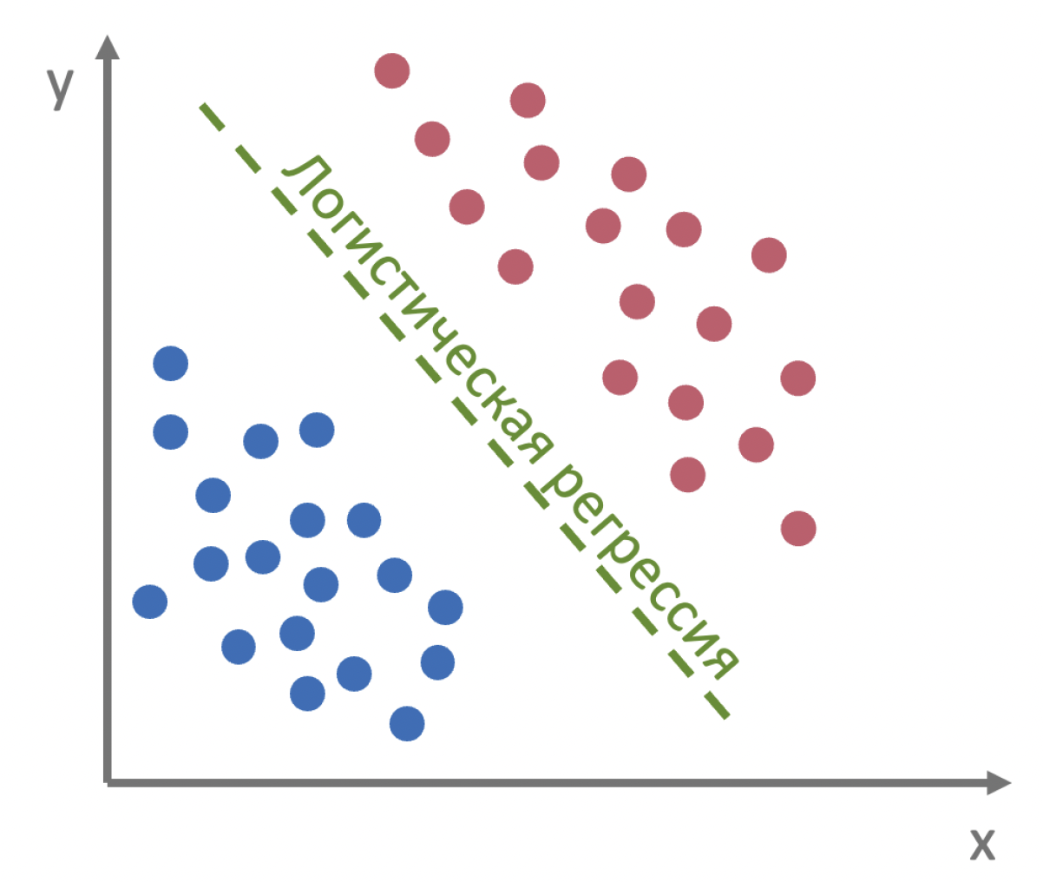

# Для построения логистической регресии создадим дихотомическую переменную по стоимости жилья: 1- дорогое жилье, 0 - не дорогое, разделение будем проводить при помощи медианы
df['Expensive'] = 0
df.loc[df['House_Price']>df['House_Price'].median(), "Expensive"] = 1

from sklearn.linear_model import LogisticRegression # Импортируем логистическую регрессию
x, y = np.array(df['Square_Footage']).reshape(-1, 1), np.array(df['Expensive']).reshape(-1, 1) # Определяем переменные
model = LogisticRegression() # Объявляем модель
model.fit(x, y) # Обучаем модель
model.intercept_, model.coef_ # Выводим коэффициенты полученной модели

Качество логистической регрессии оценивается при помощи метрики accuracy, матрицы ошибок и визуализации
# Рассчитаем accuracy
y_predict_values = model.predict(x)
probs = model.predict_proba(x)
metrics.accuracy_score(y, y_predict_values)
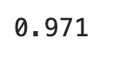
# Построим матрицу ошибок
pd.DataFrame(metrics.confusion_matrix(y, y_predict_values),
columns = ['Forecast 0', 'Forecast 1'],
index = ['Actual 0', 'Actual 1'])
# По матрице ошибок видим, что алгоритм ошибся 29 раз из 1000: 15 раз он посчитал, что наблюдение относится к классу 1, хотя на самом деле это был класс 0, и 14 раз, наоборот, неверно отнес класс 1 к классу 0.
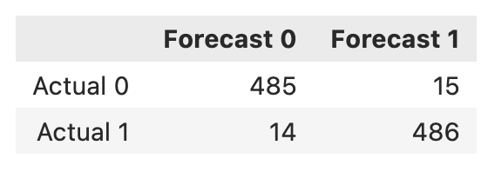

Задание 1 (2 балла)
1. Скачать данные по ссылке https://www.kaggle.com/datasets/stealthtechnologies/predict-the-age-of-a-fossil;
2. Построить регрессионную модель, предсказывающую возраст ископаемого с значением R-квадрат не ниже 0,8;
3. Сгенерировать 10 значений для независимых переменных и на основании полученной модели определить возраст ископаемого;

Задание 2 (2 балла)
1. Скачать данные по ссылке https://www.kaggle.com/datasets/martaarroyo/palmer-penguins-for-binary-classification;
2. Построить модель логистической регрессии по столбцу species;
3. Визуализировать полученное разделение данных;

Задание* (4 балла)
1. Скачать данные по ссылке https://www.kaggle.com/datasets/yasserh/song-popularity-dataset
2. Проверить данные на мультиколлинеарность: вывести матрицу корреляции и рассчитать VIF;
3. Построить регрессионные модели с зависимой переменной song_popularity (например, можно взять следующие модели: множественная линейная регрессия, ридж-регрессия, случайный лес. Подробнее: https://scikit-learn.org/stable/);
4. Сравнить метрики качества регрессионных моделей, выбрать лучшую, сделать выводы.

Результаты представить в формате .ipynb.

